# **Object**

1. Object là: gom n value phức tạp, là một vật thể, thứ gì đó, thing mà có những đặc điểm, hành vi, là những thứ ta có thể đếm, sờ, mô tả, phân biệt được

# **Class**

1. Class: sự phân nhóm, tên gọi cho một nhóm các đối tượng theo một tiêu chí nào đó

Ex: tiêu chí hát -> Nhóm CaSi – class CaSi

Tiêu chí đóng phim -> Nhóm DienVien

1. Thuộc tính dẫn xuất (derived field), được tính từ thằng khác, không đưa vào contructor, vì dẫn xuất có thể tính bằng data của thằng khác nên được biến thành hành vi (method) của object thì hợp lí hơn

# **Tạo mới object**

* Từ khóa new : xin vùng RAM mới để chứa info
* Có 2 loại dữ liệu: Primitive Data Type và Non-Primitive Data Type or Object Data type
* Mặc định số thực là double (không có lf), sô nguyên là int
* Private int variable (này gọi là instance variable, là biến global, được lưu vào HEAP)

# **Object lưu trữ trong RAM thế nào?**

* Dog dog = new Dog(“aaa”,15);

“dog” là con trỏ, lưu địa chỉ của vùng ram lưu object trên RAM

# **Static**

* Biến global lưu vào heap (ví dụ private int variable)
* Biến local lưu vào stack
* Biến Object lưu vào heap
* Private hay public chỉ được dùng khi mô tả object, nên không được dùng bên trong hàm, đc dùng cho biến variable instance not variable
* Static ăn theo thằng cuối cùng (Giống như biến bình thường), nằm ở vùng nhớ riêng, mà object nào cũng xài chung
* Chốt hạ: không dùng static cho nhưng thứ / đặc điểm/ hàm riêng của từng object
* Static chỉ chơi với static
* Non-Static chơi với cả hai
* Cơ chế garbare collector: sẽ giải phóng con trỏ khi nó không đc sử dụng, nếu muốn JVM chạy liền thì dùng System.sc() (nói nôm na là gom rác trong HEAP)

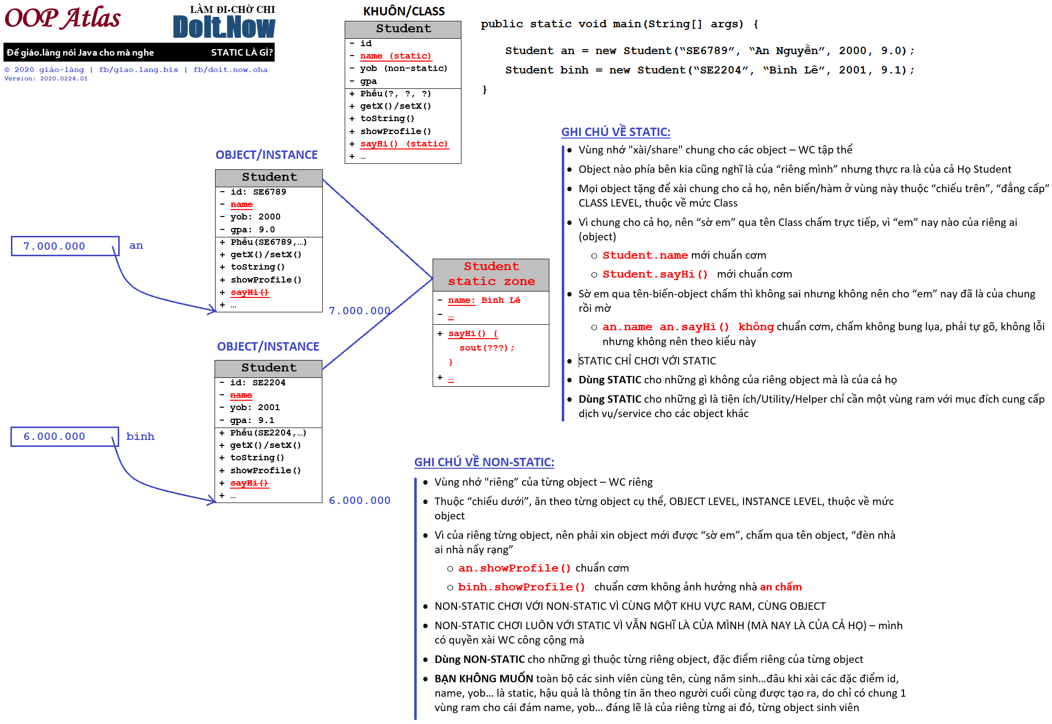

# **Input & Try – Catch**

* Nhập số trước chữ sẽ bị lạc trôi lệnh nhập chuỗi

C:\Users\xuankhang\Downloads\java-oop-craftsman-main\atlas\[giao.lang] Input and try-catch.pdf

# **Object Inside – out**

* Biến Object là biến chứa tọa độ của vùng new

# **Primitive Array**

* Java cấm khai báo kích thước mảng trong [] (float[] vol = {0, 1, 2, 15, 5};)
* Các giá trị được lưu vào bộ nhớ HEAP, có new ngầm, còn bên C là STACK
* Khai báo này thì được: double vol[] = new double[356], mặc định gán default value, TH này là 0
* Vol là một biến đặc biệt, là biến object luôn, vì trỏ đến vùng new bự, có quyền chấm
* New [] là khai báo mảng với số lượng mảng, new () là tạo Object
* Dù là mảng primitive nhưng tên biến là biến con trỏ/object/reference
* The important point to remember is that when created, primitive arrays will have default values assigned, but object references will all be null.
* You cannot do anything with an array variable until the array has been constructed with the new operator. The statement that constructs an array must give the size,

# **Object Array**

* Null là trỏ vào đáy RAM tọa độ 0 của RAM, địa chỉ 0 của RAM, byte đầu tiên của RAM toàn là số 0, tức là không có gì cả, toàn 0

# **Iheritance**

* Là mối quan hệ is-a (is a kind of), chỉ đúng một chiều, là mối quan hệ chặt chẽ. VD: Hình vuông là hình chữ nhật
* @override chỉ xảy ra ở quan hệ kế thừa, và ở class con
* Trong class con, nếu có hàm trùng tên với hàm của class cha, thì xuất hiện @override (@override dính đến tính đa hình)
* Giấu người ngoài, cho người nhà biết 🡪 dùng protected
* New con là new cha
* Vùng nhớ của con = Vùng nhớ của cha + extend (Mở rộng thêm)

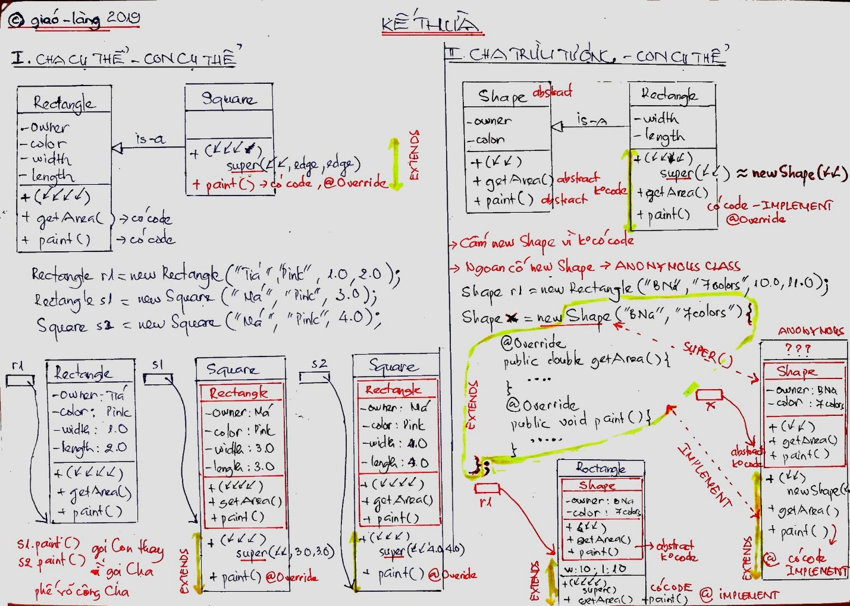

* Khai cha new con, chỉ sổ cha, không sổ riêng con, con trỏ không với tới (nếu muốn trỏ tới thì dùng ép kiểu). VD Shape shape = (Shape) new Triangle();

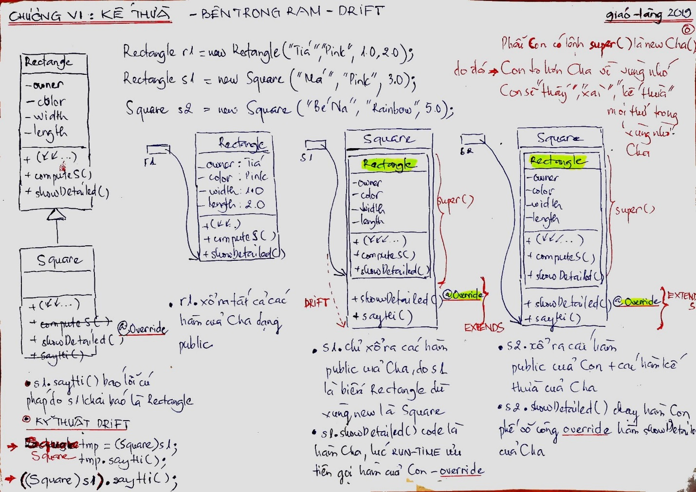

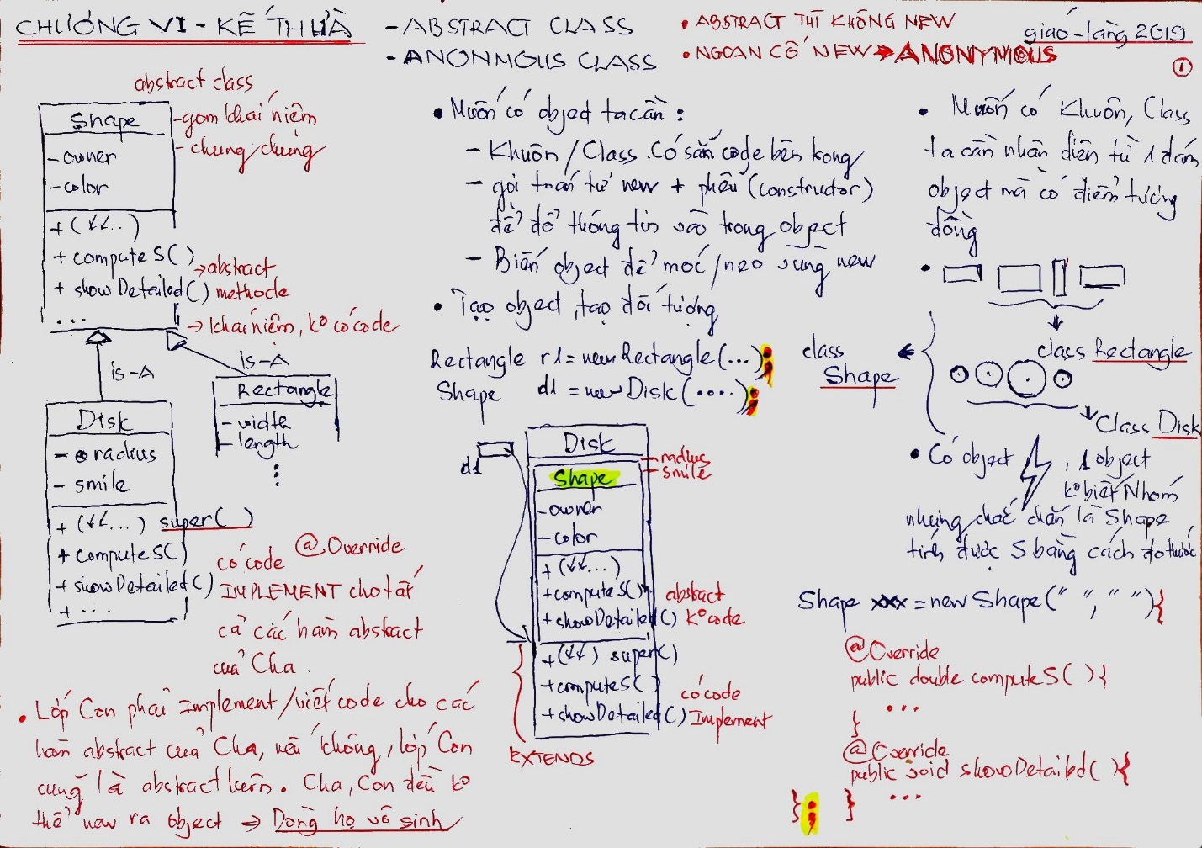

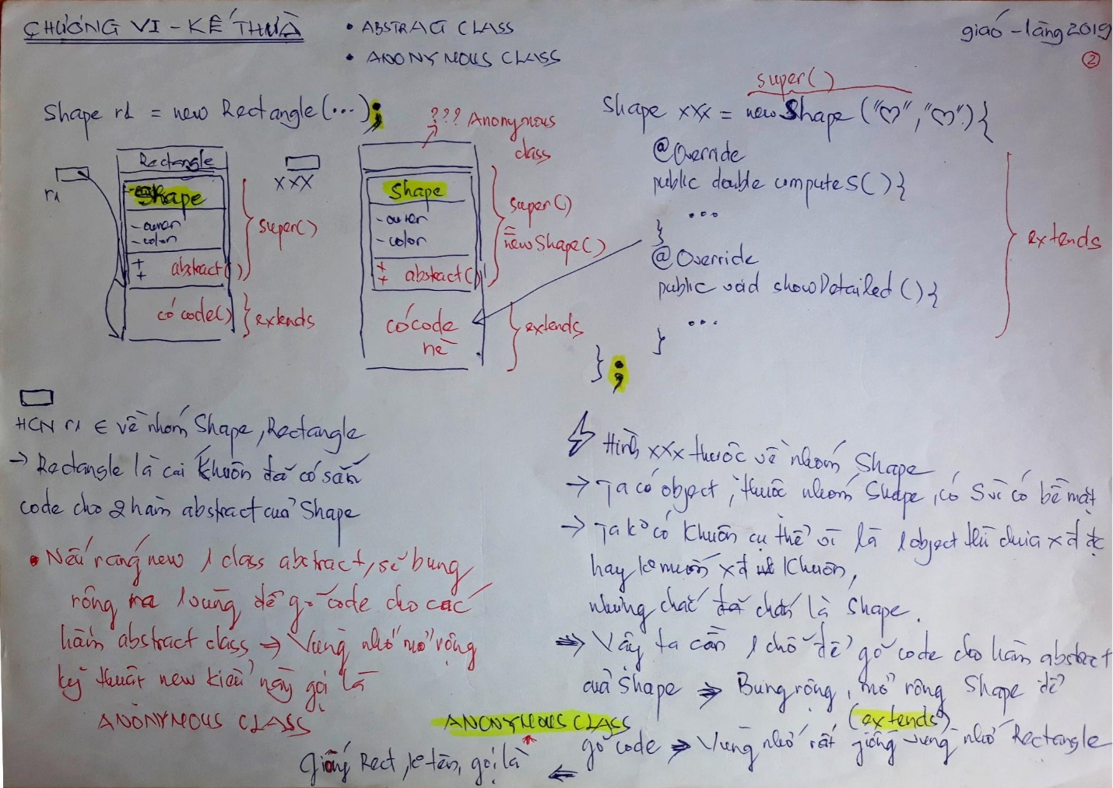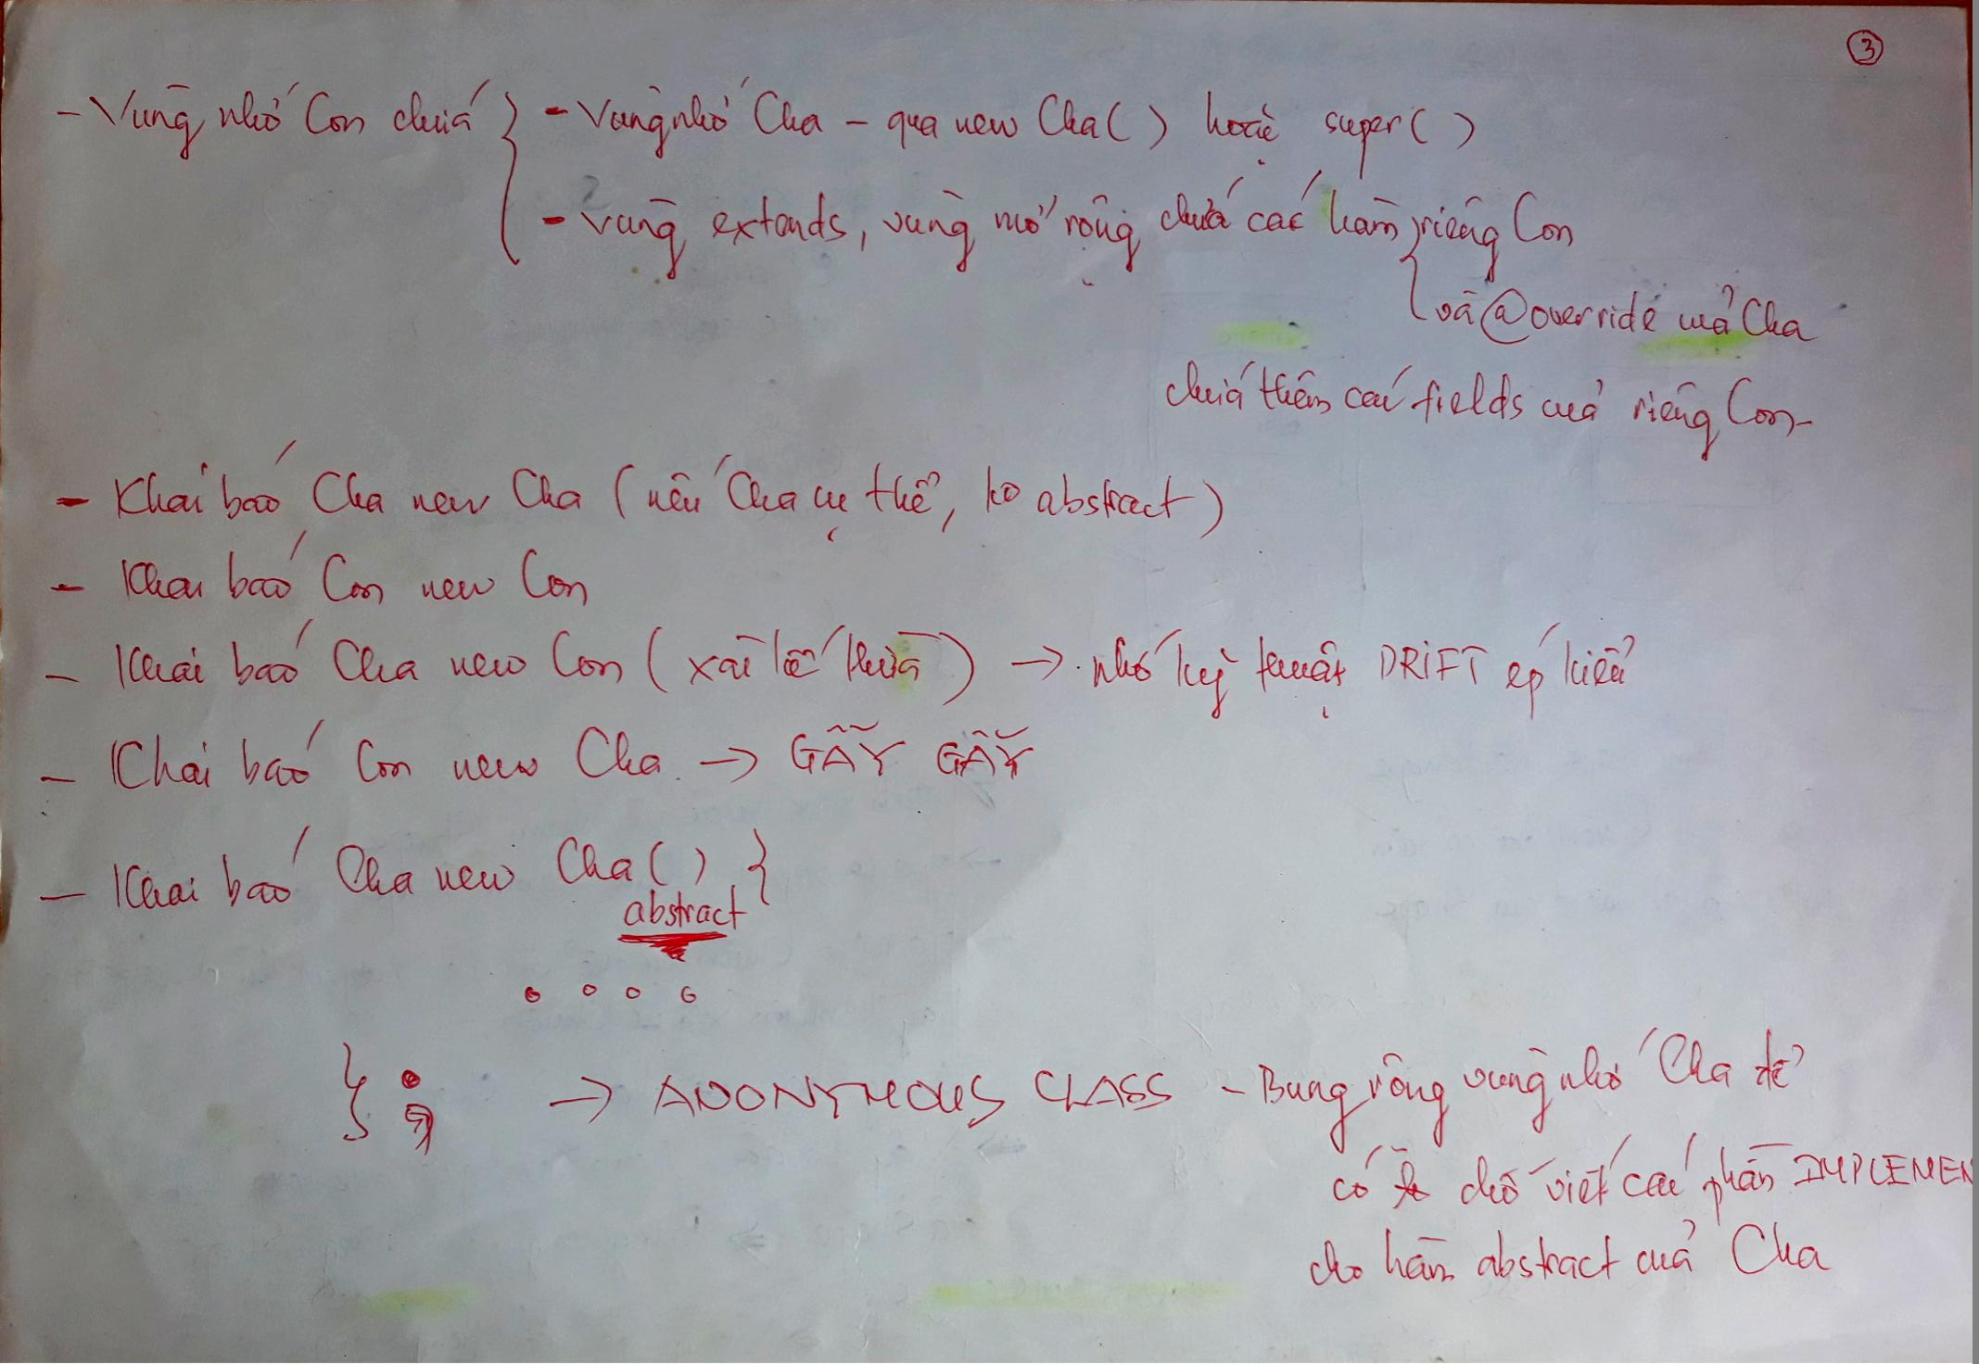

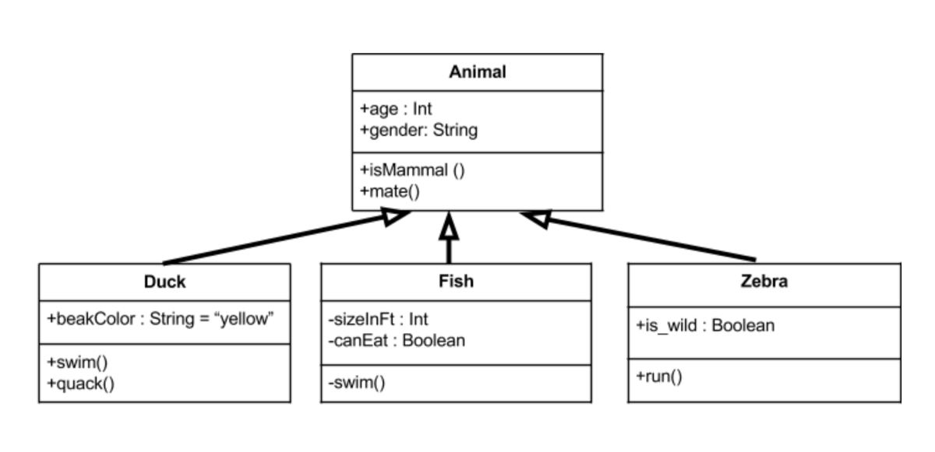

# **Abstract Class**

* Abstract diễn tả cho một khái niệm, một ý tưởng, phân loại chung chung
* Cùng họ chơi chung, cùng phiên bản chơi chung, cùng đặc điểm và hành động chơi chung
* Class có method là abstract thì class đó là abstract luôn
* Abstract class có thể có method abstract hoặc không
* Nếu con là abstract class, thì không cần override các abstract method của class cha
* Hiện tượng viết code cho hàm abstract của cha được gọi là implement the parent’s abstract method hoặc implement the body of abstract method, con trở nên đầy đủ code – concrete class
* Có hai dạng Abstract: cha cụ thể - con cụ thể, cha trừu tượng – con cụ thể



* Không new class có hàm abstract vì không có đủ code để chạy, nếu vẫn cố new thì vẫn được 🡪 sẽ xuất hiện anonymous class, class này sẽ override các abstract method của class cha -> dùng khi cần object trong 1 tình huống nào đó mà không mất công tạo class rời
* Tổng kết về kết thừa
* 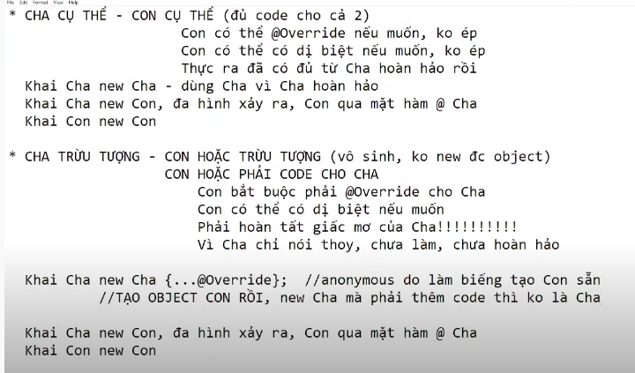

# **Interface**

* Ứng dụng đỉnh của chóp của interface là DI (dependency injection) trong nguyên lý SOLID
* Interface là dạng gom nhóm theo hội nhóm xã hội
* Interface chứa hàm abstract
* Interface vẫn có anonymous class
* Ứng dụng của interface

1. Giúp 1 class/object có nhiều cách hành xử khác nhau, tui là member của Hội nào thì tui hành động của Hội đó, giúp cho 1 object/con người đóng nhiều vai, vai nào thì có hành động tương ứng. Chính là một “hình dạng” của đa kế thừa
2. Trong java, class con có tối đa 1 cha – đơn kế thừa, extend đúng 1 class cha

* 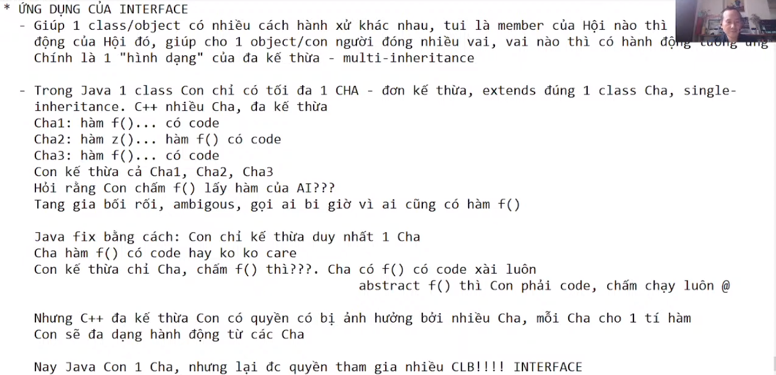
* 
* Interface cũng là một dạng của “kế thừa” hành động, chung hành động
* Interface là bộ quy tắc hành xử/ứng sử ai đó tham gia làm member thì phải theo hành động đã cam kết, nhưng sáng tạo trong hành động ()
* Code viết sao??

# **Chốt hạ về OOP**

1. Abstraction

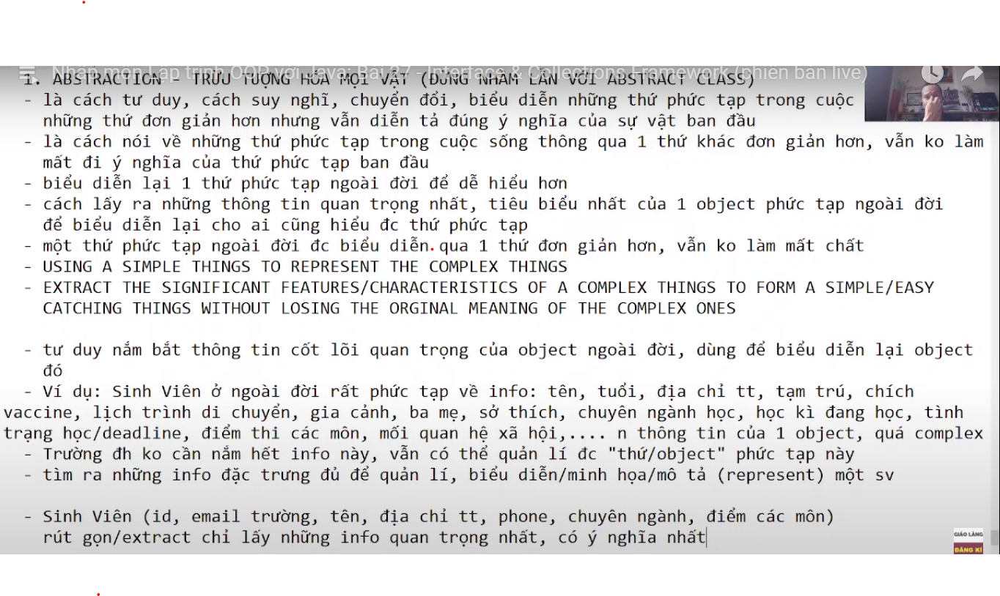 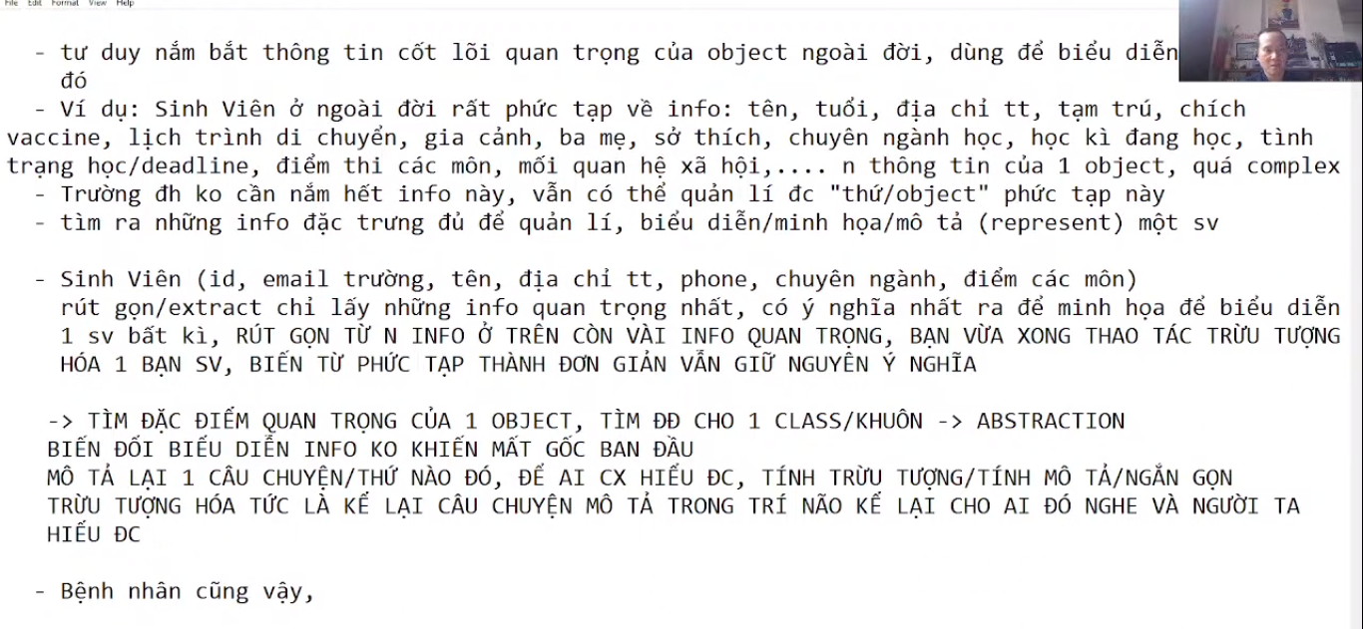

1. ENCAPSULATION – Cô lập đóng gói mọi thứ

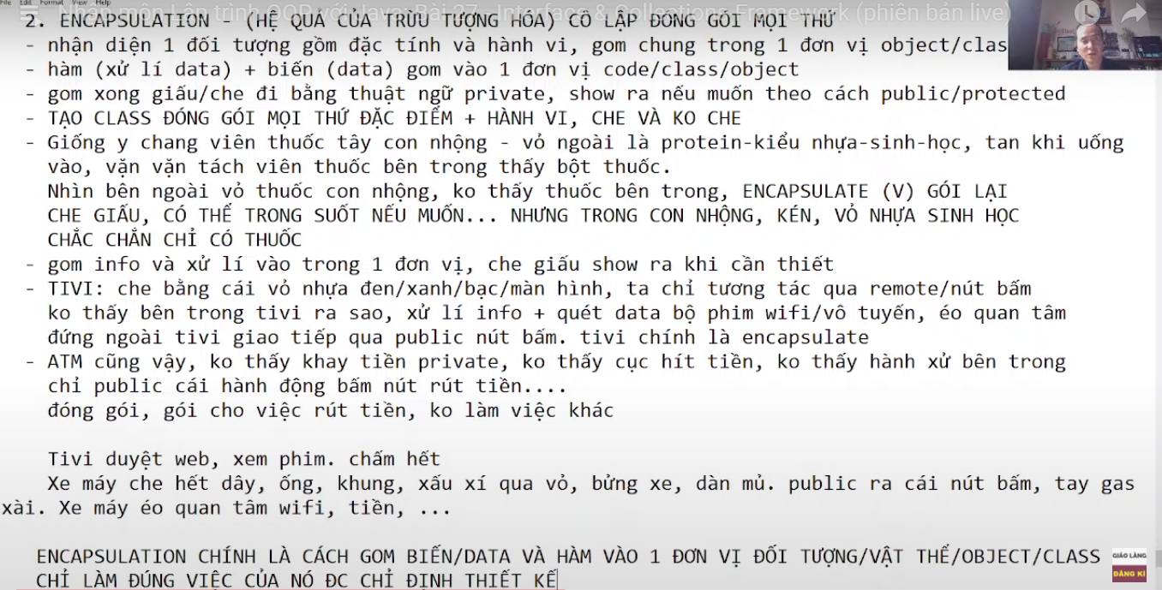

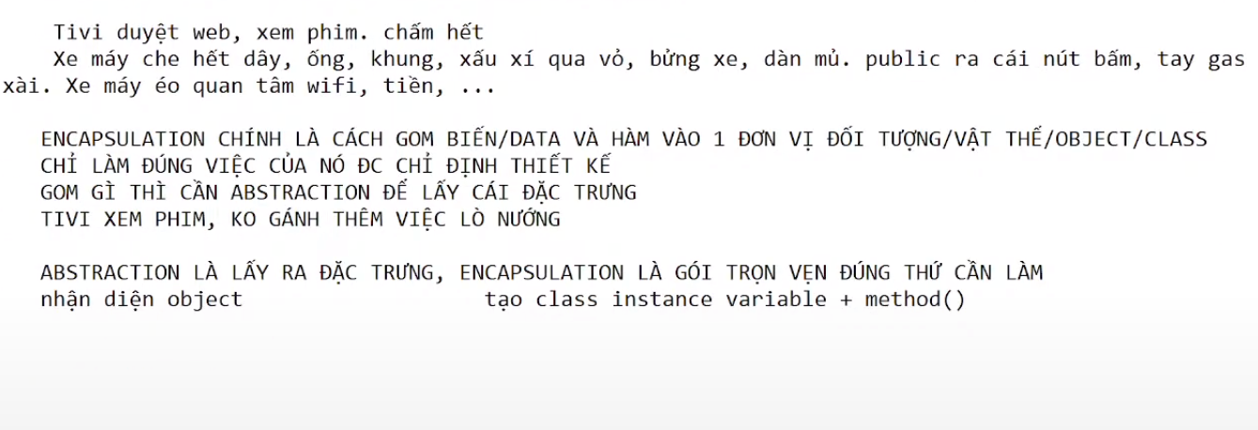

1. Inheritance

